MAGPIE背调中间件设计文档

Version <1.0.0>
Date: <2018-04-09>
本文档的主要目的：
- 背调中间件的功能设计以及对通讯中间件UROCISSA的使用。

上海檀诺信息科技有限公司
技术部

文档信息
文档名称 | MAGPIE背调中间件设计文档
类 别 | 设计文档
级 别 | 技术部门
文件名称 | MAGPIE背调中间件设计文档.doc
文档编号 | MAGPIE_SURVEY_20180409001

修订历史
版本号 | 日期 | 修订人 | 审阅人 | 摘 要
V1.0.0 | 2018-04-09 | 刘军 |  | 文档创建；
V1.0.1 | 2018-04-10 | 刘军 |  | 对中间件的类的简图进行说明，并附类结构

内容目录
MAGPIE背调中间件设计文档 １
文档信息 ２
修订历史 ２
内容目录 ３
1 概述 ３
1.1 简介 ３
1.2文档目的 ４
1.3阅读对象 ４
2 功能说明 ４
2.1 基于内存的背调请求处理 ４
2.2 使用通讯中间件进行远程通讯 ４
2.3 监听通讯中间件的状态变化 ４
3 背调中间件的结构图 ５
3.1 调用关系图 ５
3.2 背调中间件类结构简图 ５
4 背调中间层业务处理流程 ７
4.1 背调任务处理流程图 ７
4.2 业务处理时序图 ８
5 背调中间层使用通讯中间件 ９
5.1 服务端启动 ９
5.2 服务端任务推送与返回处理 １０
5.3 业务心跳消息处理 １１
5.4 客户端启动 １１
5.5 客户端心跳线程 １２
5.6 客户端监听通讯中间件的事件 １３

1 概述

简介
背调中间件是背调业务的核心功能之一，实现了企业用户提交的背调任务的处理功能，最终产生背调报告数据。

1.2文档目的
介绍背调中间件SURVEY的设计，以及说明如何使用三营集团通讯中间件UROCISSA实现背调业务。

1.3阅读对象
本文档的阅读对象为使用三营集团通讯中间件UROCISSA进行业务开发的人员，他们应具备以下基本知识：
- 了解三营集团通讯中间件UROCISSA的基本功能；

功能说明

基于内存的背调请求处理
用户提交背调查询请求后，SURVEY中间件收到背调请求中，记录于内存中，再使用通讯中间件将背调请求分发给各子任务执行，最后收到子任务执行结果后，从内存中删除相关的背调请求，并根据外部提供的处理类对任务进行持久化处理。

使用通讯中间件进行远程通讯
通讯中间件UROCISSA是基于netty框架实现的客户端与服务器之间特定消息处理的系统，实现了客户端的登录，心跳消息处理，自定义消息的处理。

监听通讯中间件的状态变化
通讯中间件UROCISSA本身会监控客户端的各种状态，比如登录成功，断开连接等，背调中间件SURVEY需要根据客户端的变化，及时进行业务分配的更新。

背调中间件的结构图

调用关系图
背调中间件SURVEY介于Web应用与通讯中间件UROCISSA之间，负责处理Web接收的业务请求，并利用底层通讯实现消息处理。

Server端
背调中心
Web应用
SURVEY
中间件(S)
通讯中间件
UROCISSA(S)
Client端
子任务
Web应用
SURVEY
中间件(S)
通讯中间件
UROCISSA(S)

背调中间件类结构简图
设计思路：
背调中间件SURVEY需要维护的数据主要有两类：
配置相关的信息，包括子应用类型

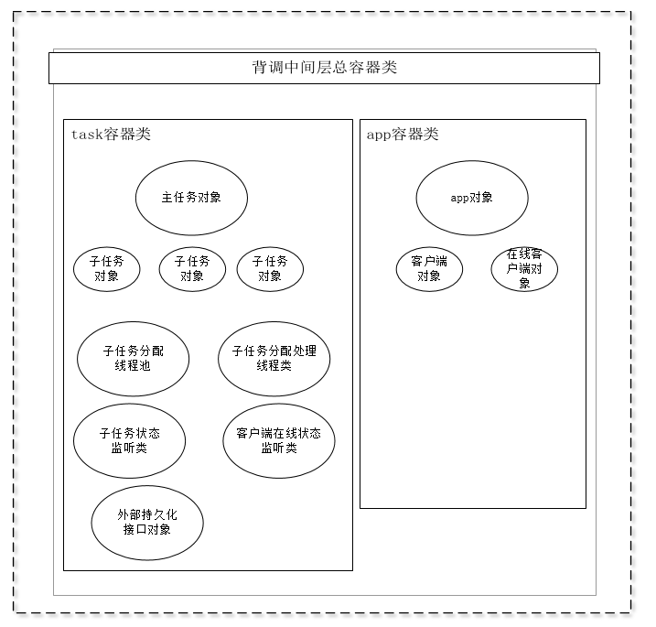

背调中间层业务处理流程

背调任务处理流程图
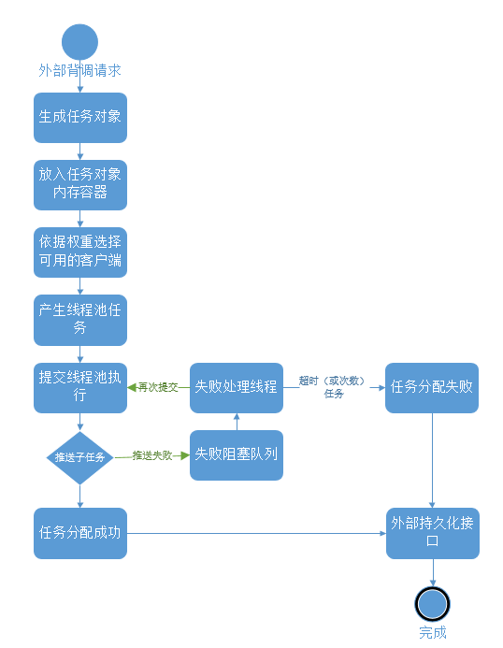

业务处理时序图
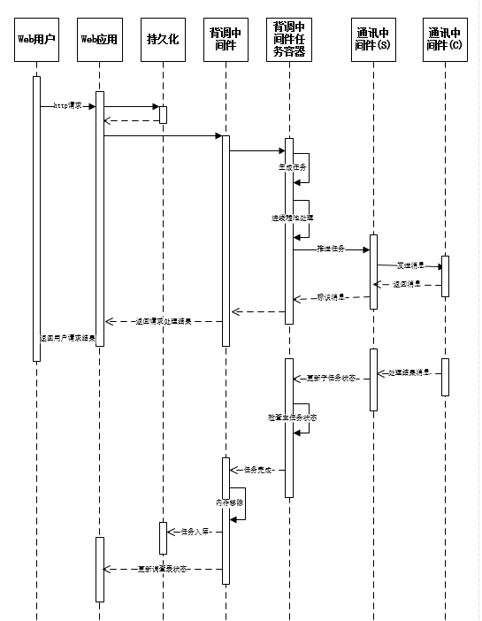

背调中间件使用通讯中间件

服务端启动
背调中间件核心类ContainerInit类提供静态方法init()，产生单例对象，并在内部调用appContainer的方法初始化中间件配置并启动。
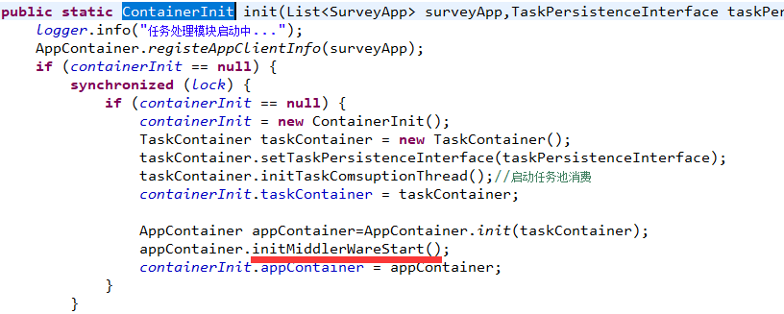

使用通讯中间件中的注册类MsgServiceHandlerRegister，用静态方法实现对客户端事件的监听器类注册；并获取一个注册对象，实现对两种消息（业务心跳消息，子任务完成消息（已改为推送中配置处理））的异步回调处理（建议使用名词作为消息的名称）；最后另启线程，启动通讯中间件，注意启动中要传入可用客户端的信息对象数组。
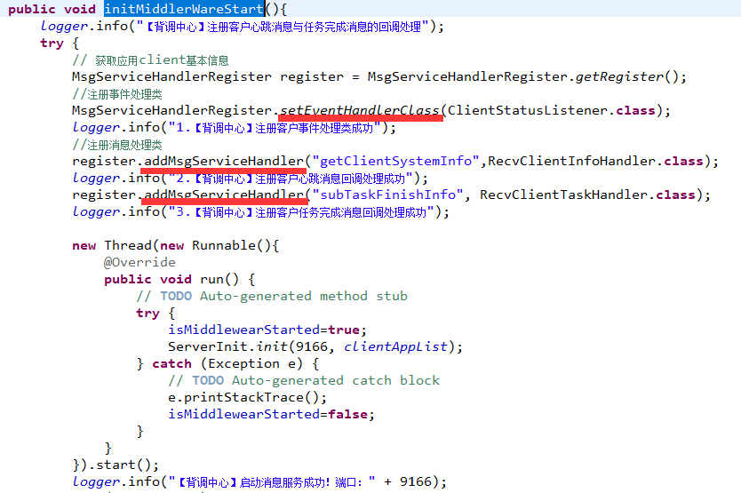

服务端任务推送与返回处理
在线程池的任务对象的call()方法中，使用通讯中间件中的ServerPushHandler类的静态方法，按客户端的sessionId推送子任务的数据，pushBySessionId最后一个参数一个推送回调处理类的对象----new ServerPushTaskCallback()，将会对推送任务完成后，异步回调处理。
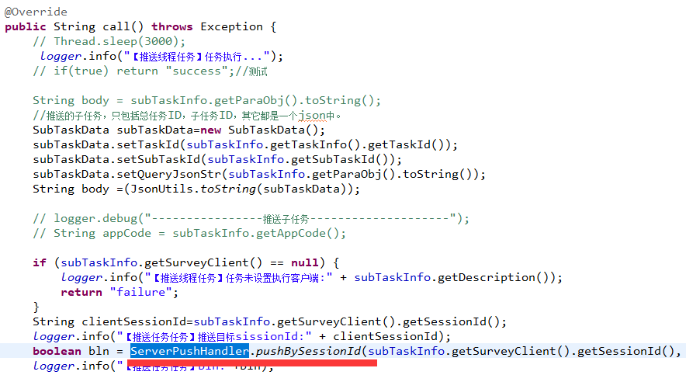
异步回调中，将会设置内存容器中的子任务完成情况，并检测是否都完成了，都完成了从内存中移除，并使用外部提供的接口，进行子任务、或者总任务的持久化操作。
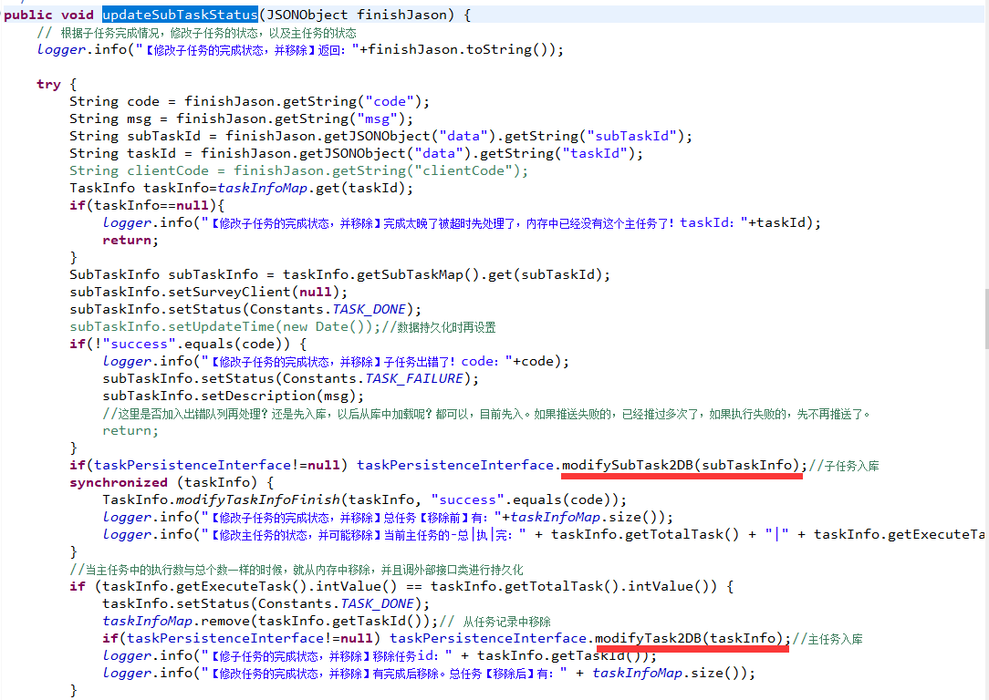

业务心跳消息处理
客户端会定时上报自身数据，通过通讯中间件的异步消息方式，发送数据给服务端。服务端需要记录此客户端所在的类型，并标识为在线可用，并记录相关数据，比如权重，在分配任务时使用。
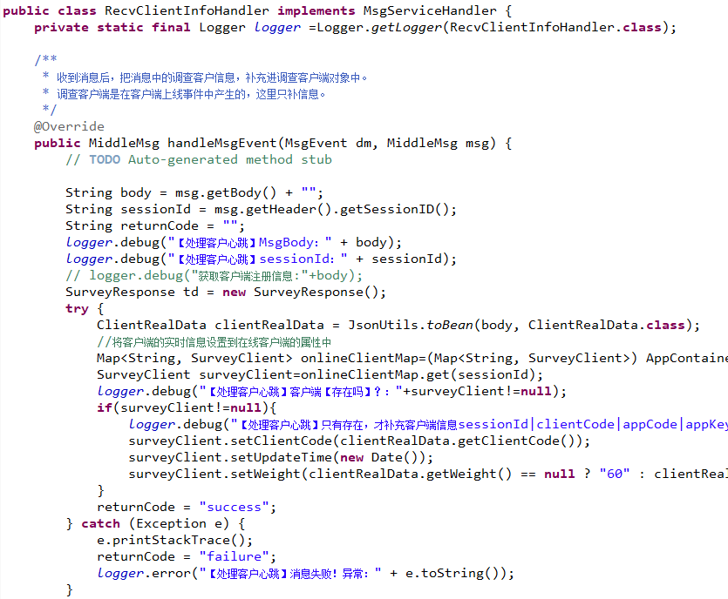

客户端启动
客户端提供了静态init()方法，产生一个单例对象，并调用对象的方法实现：
- 注册子任务处理类，不同的客户端，子任务处理的类各不相同，但实现相同的接口。
- 启动通讯中间件客户端，通知心跳线程运行。
- 启动业务心跳线程，定时发送业务数据消息给服务端。

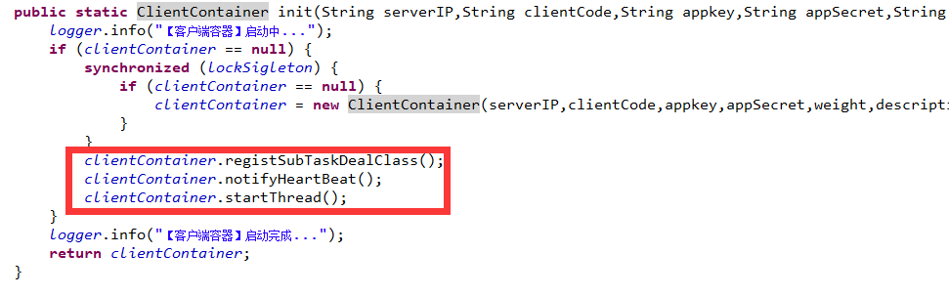
使用通讯中间件的类的静态方法，注册推送任务的处理对象：
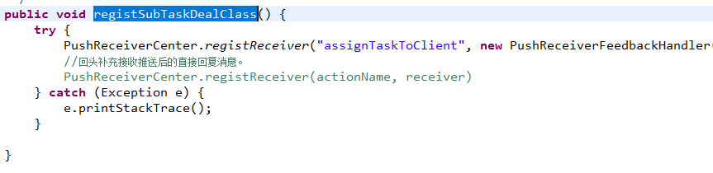
使用通讯中间件的类的静态方法，获取通讯中间件客户端对象：
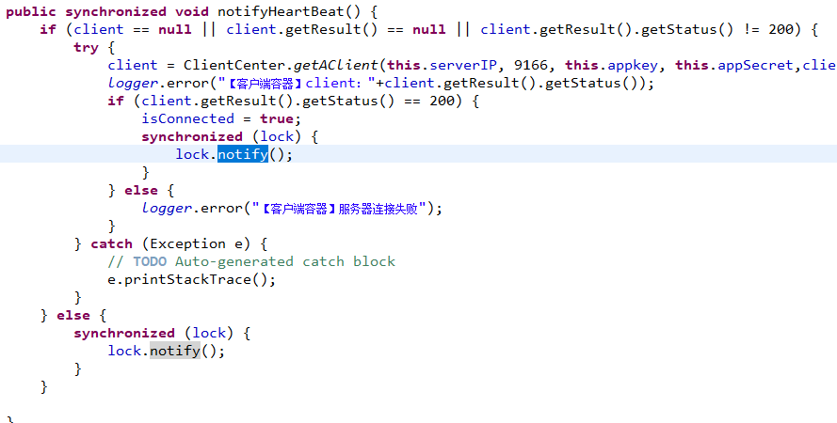

客户端心跳线程
使用通讯中间件客户端对象，在心跳线程中发送客户端的业务数据消息，连接断开时，线程会阻塞，如果连接恢复，线程会重新进行心跳：
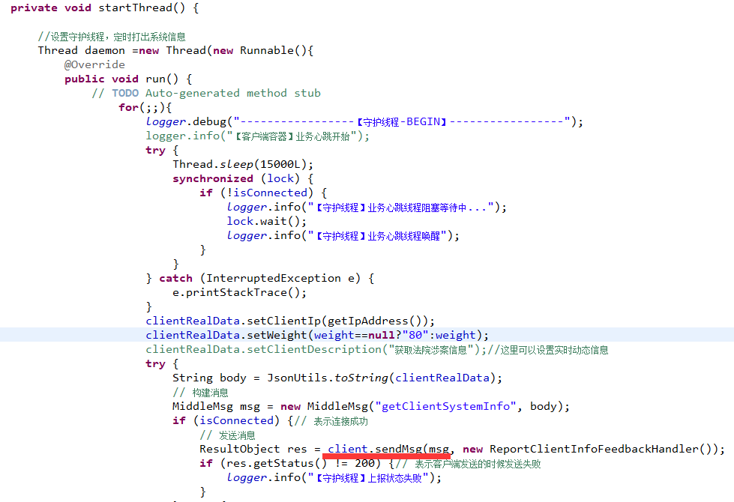

客户端监听通讯中间件的事件
向通讯中间件注册事件处理类，在连接成功时设置连接状态并恢复心跳，如果连接失败，心跳线程会阻塞：
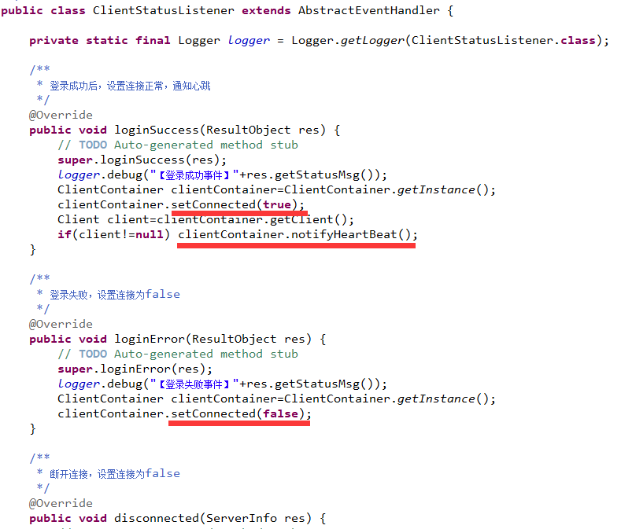

Web应用使用背调中间件

服务端背调中间件
启动时，在Web应用中，专门有一个被spring管理的对象，在构造方法中调用背调中间件的类的静态init方法即可。
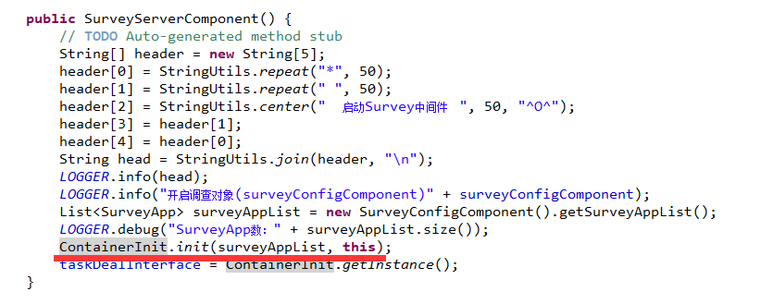

启动后，获取背调中间件的单例对象。在Web应用处理http请求后，在此类中有以下方法处理。先对任务进行持久化处理（背调中间件不做持久化功能），再调用单例对象的putTask2Pool方法即可。

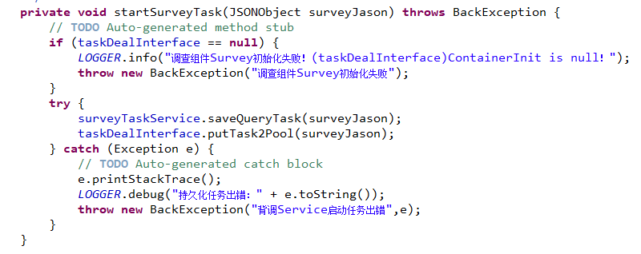

客户端背调中间件
启动时，在Web应用中，专门有一个被spring管理的对象，在被spring实例化完成后，会调用下面的方法，获取配置参数，再使用背调中间件的静态方法init启动即可，最后一个参数是不同的客户端实现的接口对象。中间件实现了统一的接收背调参数与结果返回，而中间的处理就由这个接口对象完成。

